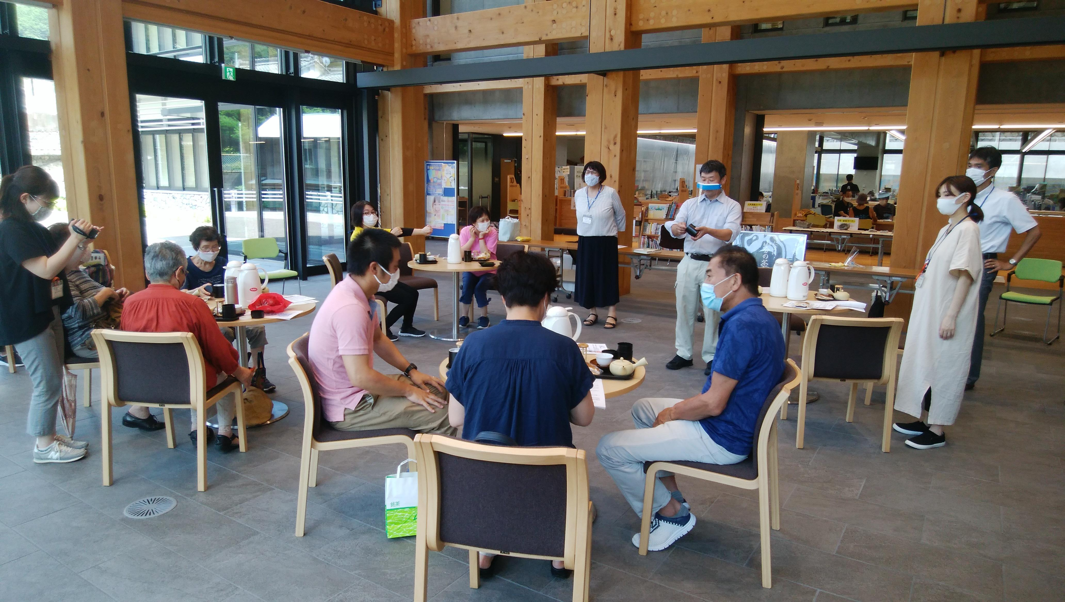

Dカフェで「おいしい土佐茶の淹れ方」

令和2年7月20日、仁淀川町役場1階ホールで、認知症の方やそのご家族、支援者の方を招いて、第1回「仁淀川町Dカフェ（認知症ちえのわネット）」を開催しました。
高知県中央福祉保健所と中央西農業振興センター高吾農業改良普及所からの要請を受け、仁淀川町が誇る土佐茶の魅力を発信する取り組みに茶業試験場も賛同しました。
茶の認知・アルツハイマー病の予防に関する文献の内容を紹介した後に、茶業試験場で栽培、製茶、仕上げ加工した茶を使った「おいしい土佐茶の淹れ方講座」を開催しました。
地域住民約25名の参加があり、簡単な講義の後に茶を試飲してもらいました。各自2煎目を飲んだ後も、おかわりを求める声が多数あり、急須の購入希望まで出るほどの盛況ぶりでした。
「上品な味で、まろやかさがある。」、「深蒸し茶のように緑色に濁らない。」、「伝統的な普通蒸し煎茶で、水色は黄色く透き通って、味はしっかりしている。」、「一煎目と二煎目の味が違う。二煎目はキリッとしていてお菓子に合う」などの感想が聞けて、県内一の茶産地の住民の方々に土佐茶の魅力を再認識してもらえたようでした。

